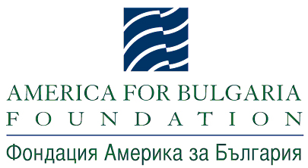 |  | 
Проект „Граждански мониторинг за ефективно управление на публичните ресурси”

Национална конференция
Мониторинг на публични услуги на местно ниво
30 май 2012 г., сряда, Централ Хотел Форум, бул. "Цар Борис III" 41, София

РЕГИСТРАЦИОНЕН ФОРМУЛЯР

1. Имена:

2. Позиция:

3. Организация/Институция:

4. Контактна информация:
Тел./GSM:
e-поща:
5. Ще пътувам с □ обществен транспорт
Моля, запазете билета, за да го представите при възстановяване на пътните разходи!
□ лек автомобил – само при пътуващи повече от 1 участник
Марка: .................. Модел: .............. Бензин/Дизел: ............
Пример: Audi 80 2.0E Бензин
Ще бъде възстановен разходът за зареденото гориво, което съответства на изминатото разстояние (двете посоки) и разходната норма за съответната марка/модел автомобил.
Моля, за горивото изискайте фактура с данните на организатора:
ФРМС
Адрес: София, ул. Сан Стефано 22А
БУЛСТАТ: 121378901
МОЛ Гинка Капитанова

Всеки участник изпраща отделен попълнен регистрационен формуляр.

Изпратете попълнения регистрационен формуляр
до 23 май 2012 г. (сряда) вкл.
на е-поща flgr@flgr.bg
или на факс: 02.976.89.30

